`
노동조합 선거관리위원회 워크숍
공정하고 투명한 선거관리 업무 위해 각종 지침 등 정례적으로 교육
http://kttu.or.kr/
제13-287호, 2019년 12월 4일(수)

노동조합 제13대 선거관리위원회 워크숍이 12월 4일(수) 오후 4시부터 대명 리조트 세미나실에서 개최되었다. 이번 워크숍은 중앙선거관리위원회 위원 10명과 12개 지방본부 선거관리위원, 중앙본부 조직실 등 20명이 참가했다.
이날 선거관리위원 실무교육에서 노동조합 최장복 조직실장은 인사말을 통해 “이번 실무교육은 규약 및 규정의 변경된 부분과 각급 조직별로 선거관리업무를 하면서 업무지침으로 나온 사항을 공유하는 것이 교육의 주된 목적”이라고 설명한 뒤 선관위원들의 완벽한 선거 지침 파악과 상호 소통을 강조했다.
선거관리 실무교육은 중앙본부 김인관 조직 1국장이 노조 규약 및 선거관리 규정의 해석, 각종 선거관련 지침사례를 중심으로 이뤄졌다. 노동조합은 공정하고 투명한 선거관리를 위해 각 선거시기별 업무흐름과 조합원 안내사항을 중심으로 모형화해서 원활한 선거 관
리 업무가 이뤄질 수 있도록 정례적으로 교육을 실시하고 있다. 한편 이번 선거관리위원 워크숍은 오는 6일(금)까지 진행될 예정이다.
한국노총은 2019년 한국노총 여성위원회 총회를 12월 3일(화) 오후 2시, 한국노총 13층 컨벤션홀에서 개최했다. 이날 한국노총 여성위원회는 ‘20 +20 여성조직화 및 성평등 노동활동 강화’를 한국노총의 2020년 여성활동방향으로 발표했다.
‘20+20은 현재 20만 여성조합원이 앞으로 20만을 더 조직하자는 것으로 여성위원회는 성평등 노동정책 강화를 위한 여성정책 활동 전개, 촘촘하고 유기적인 현장 활동을 통한 여성 조직화 활동 등을 주요과제로 삼고 힘있게 추진해 나가기로 했다.
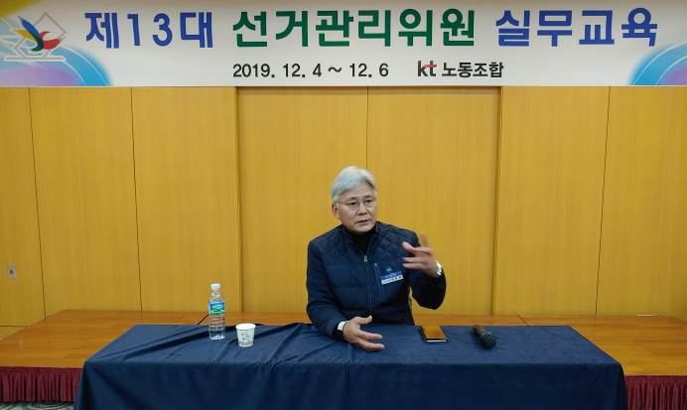
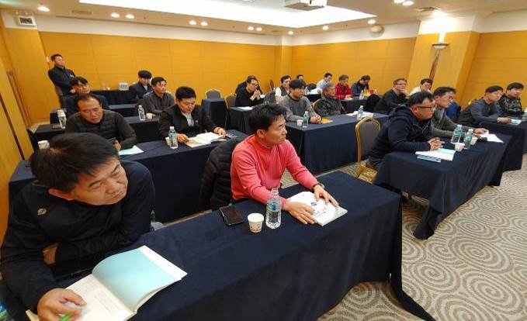
한국노총, 여성위원회 총회 개최

